รายงานผลการปฏิบัติราชการ
งานอํานวยการ
ธันวาคม พ.ศ.2566

ภาพประกอบ กิจกรรม 5 ธันวาคม
สภ.ขนอม (5 ธ.ค.2566) เวลา 07.00 น. พ.ต.อ.กิตติศักดิ์ รามสวัสดิ์ ผกก.สภ.ขนอม พร้อมด้วยคุณกนกวรรณ ขนอม ภริยา พ.ต.ท.สมเชิญ ทองใหญ่ รอง ผกก.สภ.ขนอม พร้อมด้วย ขรก.ตร.สภ.ขนอม และครอบครัว มาร่วมกิจกรรมวันคล้ายวันพระราชสมภพพระบาทสมเด็จพระปรมินทรมหาภูมิพลอดุลยเดชมหาราช ฯ ณ พระอุโบสถ วัดสุวรรณบรรพต ถนนอัครวิถี หมู่ที่ 3 ต.ขนอม อ.ขนอม จ จว.นครศรีธรรมราช โดยมีพระครูสุนทรพจนบัณฑิต เจ้าคณะอำเภอขนอม เป็นประธานฝ่ายสงฆ์ นายสุนทร โพชสาลี ปลัดอำเภอ เจ้าพนักงานปกครอง ฯ รรท.นายอำเภอขนอม เป็นประธานในพิธี มีกิจกรรมร่วมทำบุญตักบาตร ข้าวสาร อาหารแห้ง ต่าง ๆ มีประชาชนในพื้นที่ ข้าราชการทุกภาคส่วนมาร่วมงานจำนวนมาก

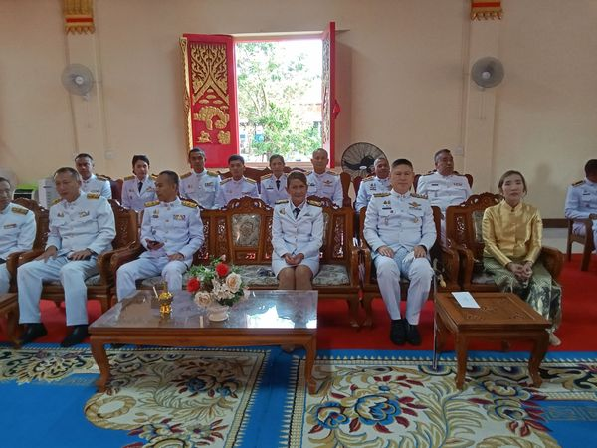
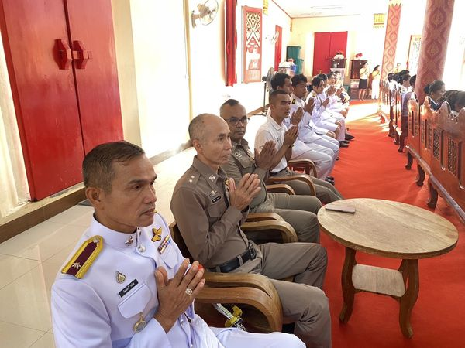

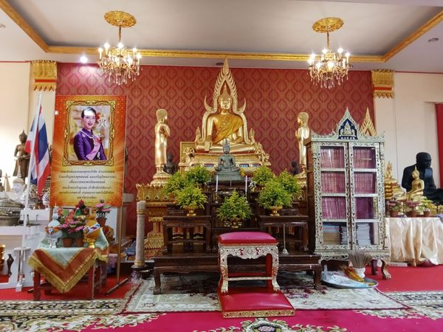
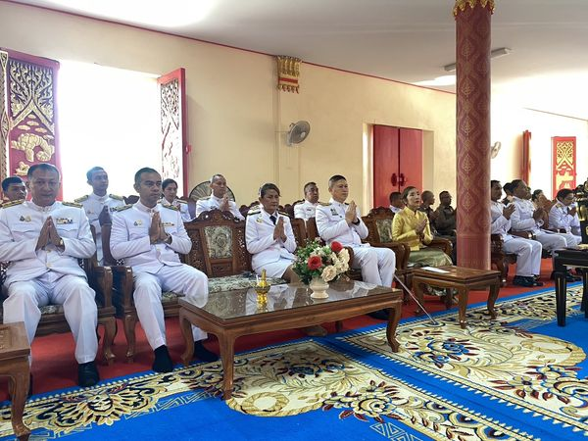

สภ.ขนอม (5 ธ.ค.2566) เวลา 09.30 น. พ.ต.อ.กิตติศักดิ์ รามสวัสดิ์ ผกก.สภ.ขนอม เป็นตัวแทนข้าราชการตำรวจและคณะข้าราชการตำรวจ สภ.ขนอม ร่วมพิธีถวายเครื่องราชสักการะและวางพุ่มดอกไม้ร่วมในพิธี เนื่องในวันคล้ายวันพระราชสมภพพระบาทสมเด็จพระบรมชนกาธิเบศร มหาภูมิพลอดุยเดชมหาราชบรมนาถบพิตร วันชาติ และวันพ่อแห่งชาติ ณ ศูนย์พักพิงร่วมใจอุ่นไอรัก ถนนอัครวิถี หมู่ที่ 3 ต.ขนอม อ.ขนอม จ จว.นครศรีธรรมราช โดยมี นายสุนทร โพชสาลี ปลัดอำเภอ เจ้าพนักงานฝ่ายปกครองชำนาญการพิเศษ ฯ รรท.นายอำเภอขนอม เป็นประธานในพิธี มีหน่วยงานราชการ ท้องถิ่นทุกภาคส่วน ประชาชนใน นอกพื้นที่มาร่วมงานจำนวนมาก

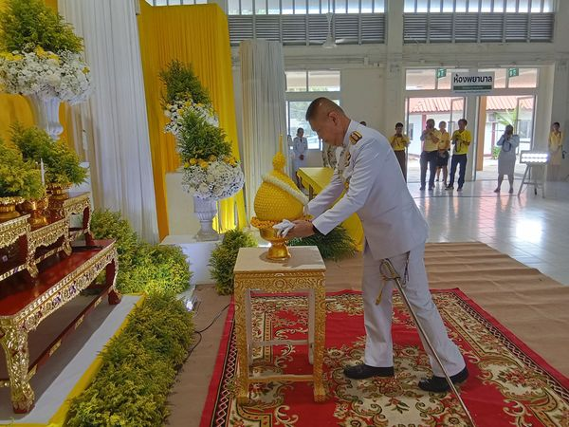
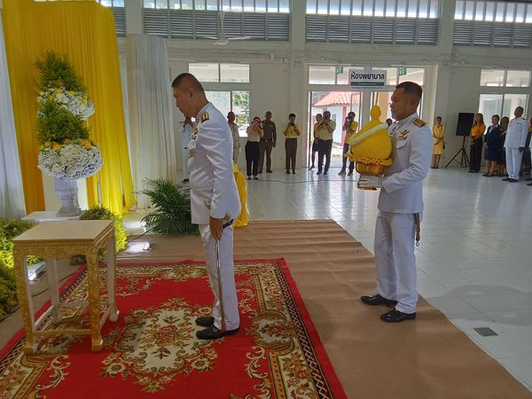

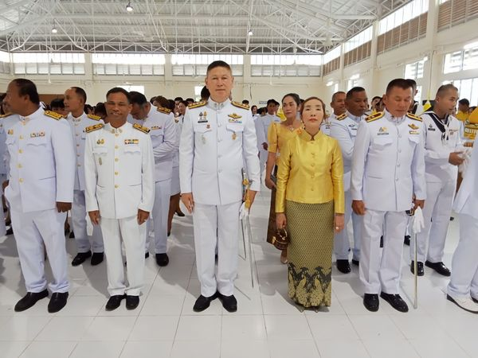
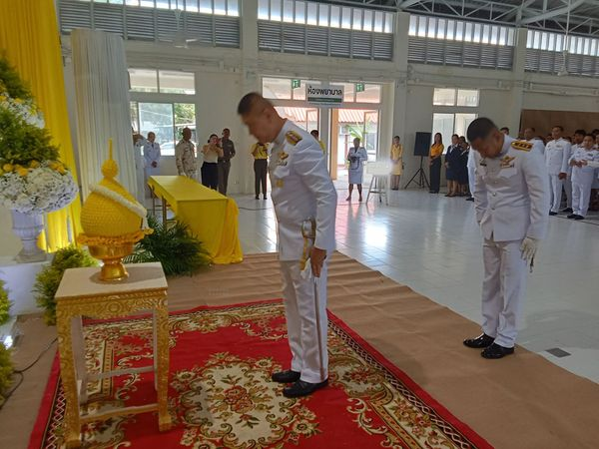

ภาพประกอบ เข้าแถวเคารพธงชาติ
สภ.ขนอม วันที่ ๑๒ ธันวาคม ๒๕๖๖ เวลา ๐๘.๐๐ น. พ.ต.อ.กิตติศักดิ์ รามสวัสดิ์ ผกก.สภ.ขนอม พร้อมหัวหน้างานทุกแผนกงาน ได้เรียกแถวข้าราชการตำรวจ สภ.ขนอม มาเพื่อเข้าแถวเคารพธงชาติ สวดมนต์ไหว้พระ กล่าวอุดมคติและบทปลงใจ รวมทั้งได้ตรวจสอบความพร้อมอุปกรณ์ เครื่องแต่งกาย ระเบียบทรงผม ที่ถูกต้องตามระเบียบของ ตร. และได้มอบนโยบายและชี้แจงภารกิจในการปฏิบัติหน้าที่ แก่ข้าราชการตำรวจทุกแผนกงาน รวมทั้งสอบถาม ถึงปัญหาอุปสรรคต่าง ๆ ในการปฏิบัติหน้าที่ และการพบปะพูดคุยเกี่ยวกับข้อกฎหมาย ข้อสั่งการและระเบียบการปฏิบัติ จากหัวหน้าแผนกงานแต่ละงาน และการสอบถามถึงปัญหาอุปสรรคพร้อมแนวทางการแก่ไขปัญหา ก่อนการแยกย้ายออกปฏิบัติหน้าที่
เรียนมาเพื่อทราบ
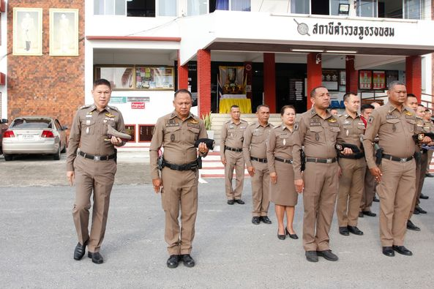
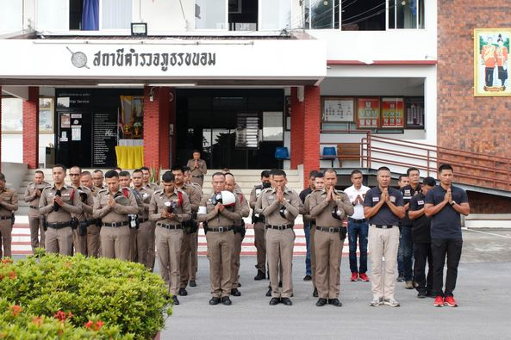
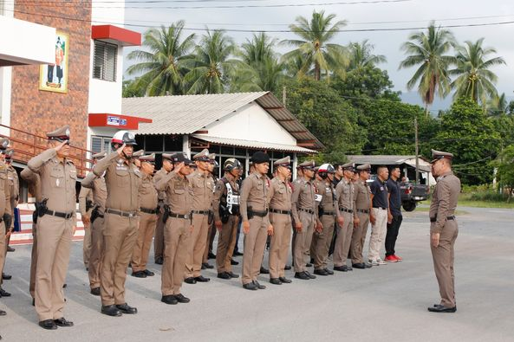
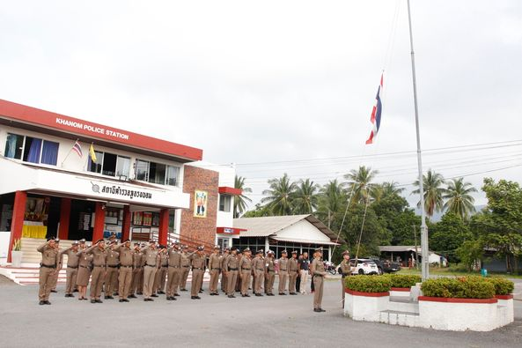

ภาพประกอบ ประชุมคณะกรรมการตรวจสอบและติดตามการบริหารงานตํารวจ สถานีตำรวจภูธรขนอม
จังหวัดนครศรีธรรมราช

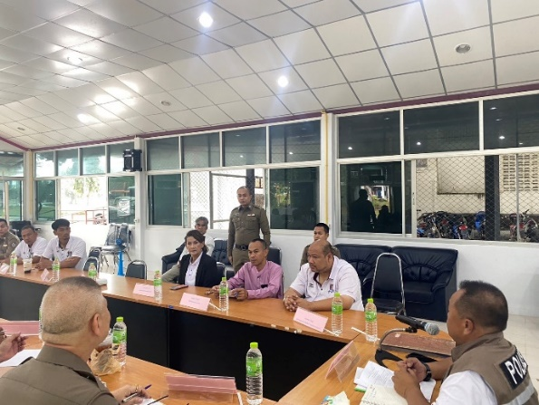
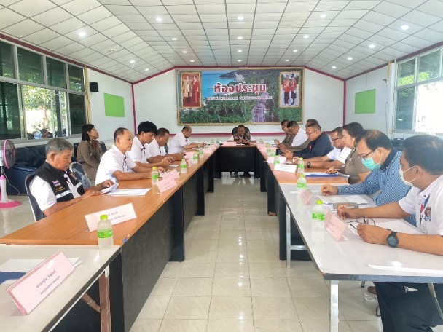
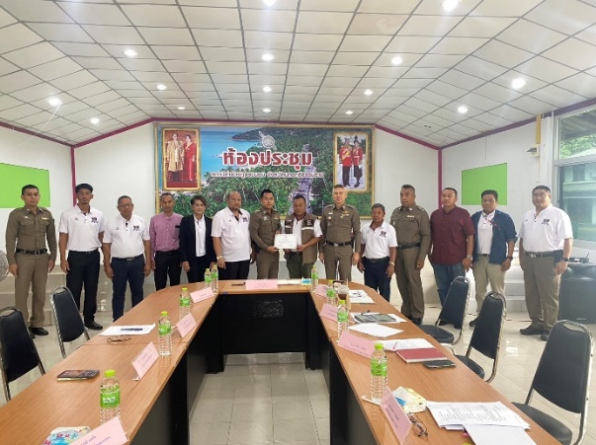
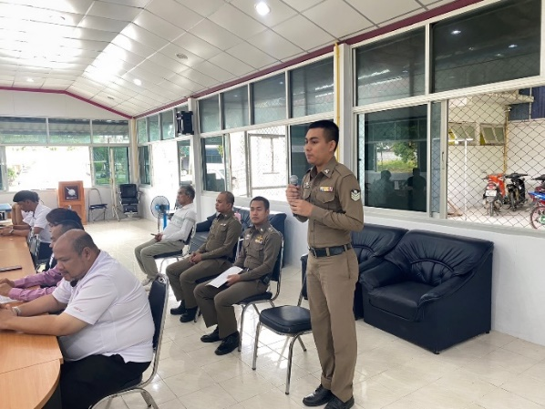

สภ.ขนอม จว.นครศรีธรรมราช วันนี้ ( 13 ธันวาคม 2566) เวลา 09.00 น. นายกัมพล มีชัยประธาน กต.ตร.สภ.ขนอม,นายยศพล จิตมุ่ง รอง ประธาน กต.ตร.สภ.ขนอม พร้อมด้วยคณะกรรมการ กต.ตร.สภ.ขนอม เข้าร่วมประชุม กต.ตร.สภ.ขนอม ครั้งที่ 6 / 2566 โดยมี พ.ต.อ.กิตติศักดิ์ รามสวัสดิ์ ผกก.สภ.ขนอม , พ.ต.ท.ปฏิภาณ ไชยรักษ์ รอง ผกก.ป.สภ.ขนอม, พ.ต.ท.สมเชิญ ทองใหญ่ รอง ผกก.(สอบสวน) สภ.ขนอม , พ.ต.ท.รณภพ รำเพยเพชร รอง ผกก.สส.สภ.ขนอม , พ.ต.ท.นิกร แก้วเนิน สวป.สภ.ขนอม.ฯ และ พ.ต.ท.หญิงธัญนภัทร์ ร่างสง่า สว.อก.ฯ นําเสนอผลการปฏิบัติงานที่สําคัญ ในห้วงปีงบประมาณ พ.ศ.2566 ในด้านงานอํานวยการ งานสอบสวน งานป้องกันปราบปราม งานชุมชนสัมพันธ์งานชุมชนยั่งยืน ฯ งานจราจร และงานสืบสวน ของ สภ.ขนอม โดยคณะกรรมการ ได้นําปัญหาข้อขัดข้องเสนอแนะในการร่วมกันแก้ไขปัญหาต่าง ๆ ในพื้นที่อําเภอขนอม จังหวัดนครศรีธรรมราช ปิดประชุมเวลา 11.00 น.

ภาพประกอบ ประชุมประจำเดือน
สภ.ขนอม วันที่ 25 ธันวาคม 2566 เวลา 12.30 น. พ.ต.อ.กิตติศักดิ์ รามสวัสดิ์ ผกก.สภ.ขนอม พร้อมหัวหน้างานทุกแผนกงาน ได้เรียกข้าราชการตำรวจ สภ.ขนอม มาประชุมประจำเดือนตามระเบียบวาระการประชุม เพื่อชี้แจงนโยบายการปฏิบัติหน้าที่ของผู้บังคับบัญชาทุกระดับชั้น การรายงานผลการปฏิบัติงานในห้วงเดือนที่ผ่านมาของทุกแผนกงาน ปัญหาอุปสรรคและแนวทางการแก้ไขปัญหาต่าง ๆในการปฏิบัติหน้าที่ รวมทั้งได้มอบประกาศเกียรติคุณแก่ผู้ปฏิบัติแต่ละสายงานดีเด่น ณ ห้องประชุมสถานีตำรวจภูธรขนอม

